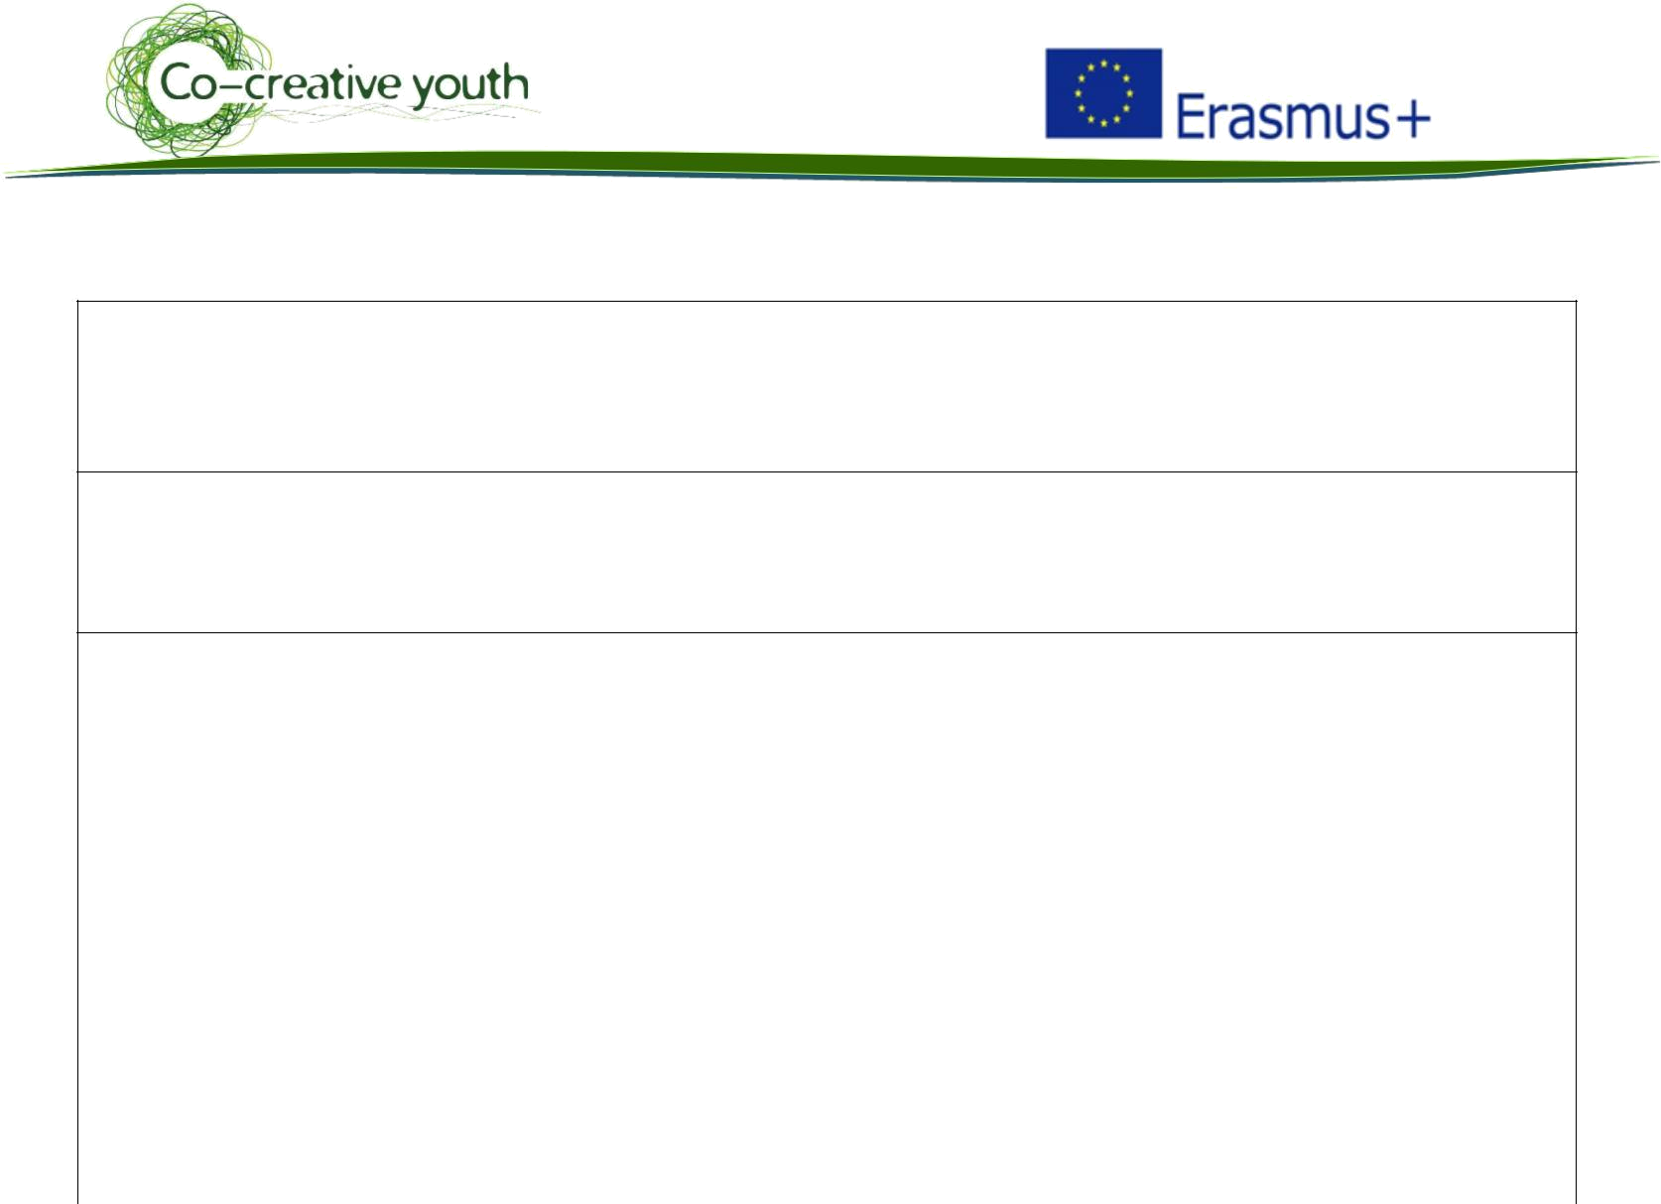

 | Nome da Boa Prática |  |  |  |  | Contacto: Consell de Mallorca
 |  |  |  |  |  | Nome: Sergio Sala
 | Distribuição de pequenas latas de lixo para matéria orgânica |  |  |  |  | Morada:
 | (Consell de Mallorca) |  |  |  |  | Mail: ssala@conselldemallorca.net
 | Domínio em causa:
 | Boa Prática - Geral |  |  | Boa Prática - Venda
 | Boa Prática - Recolha |  |  | Boa Prática - Sensibilização
 | Boa Prática - Valorização
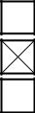

Contexto da implementação (território, ponto de partida, ...)

Ilha de Maiorca, distribuição pelo Consell de Mallorca

Prática, método de intervenção e objetivos da abordagem Categoria: Um bom exemplo de prevenção de resíduos

O Conselho de Maiorca distribui pequenas latas de lixo para matéria orgânica por todas as pessoas em Maiorca que querem separar este tipo de lixo na sua casa, empresas,…

Resultados (impactos sobre o público, território, ...)
Público-alvo
Todas as pessoas da Ilha de Maiorca

Sensibilizar o público em geral, promovendo a separação e reciclagem de resíduos

Perspetiva de utilização e divulgação:


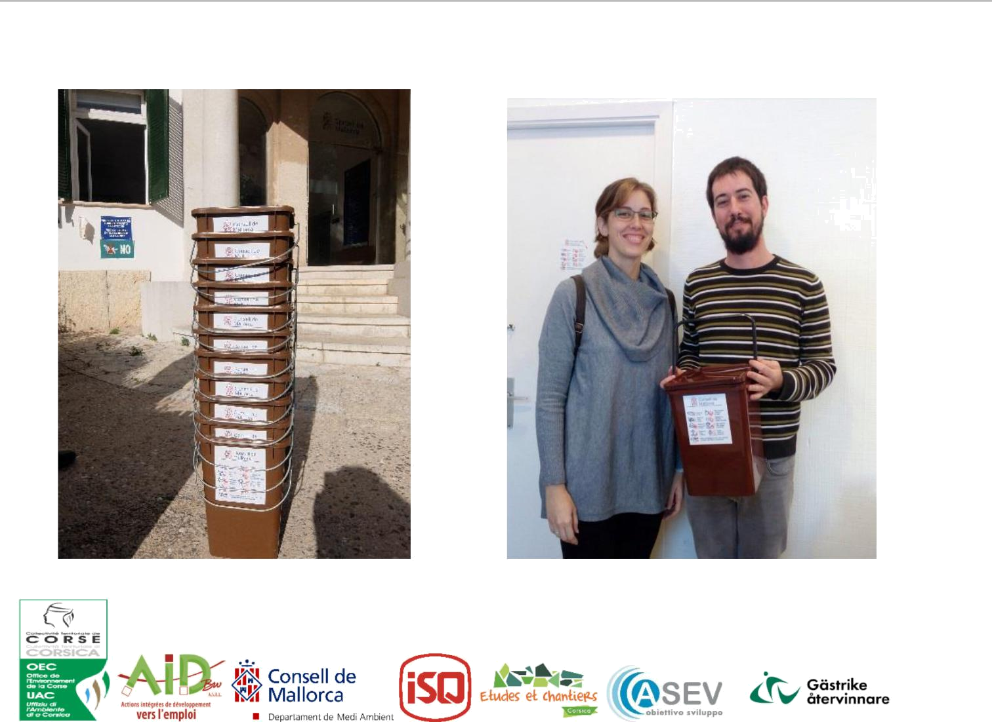
Esta atividade será divulgada no site do Consell de Mallorca, incluído no EWWR

